الإحـصـاء الفلـسـطينـي يـسـتـعـرض

واقع اللاجئين الفلسطينيين بمناسبة اليوم العالمي للاجئين 20/06/2013

استعرض الإحصاء الفلسطيني، واقع اللاجئين الفلسطينيين، بمناسبة اليوم العالمي للاجئين الذي يصادف اليوم الخميس، 20/06/2013، على النحو الآتي:

66.0% من الفلسطينيين الذين كانوا يقيمون في فلسطين التاريخية عام 1948 تم تهجيرهم
كانت المأساة الإنسانية التي حلت بالشعب الفلسطيني عام 1948 مأساة مدمرة، فقد طرد ونزح من الأراضي التي سيطرت عليها إسرائيل حوالي 957 ألف عربي فلسطيني، أي ما نسبته 66.0% من اجمالي الفلسطينين الذين كانوا يقيمون في فلسطين التاريخية عشية حرب عام 1948، وذلك حسب تقديرات الأمم المتحدة عام 1950.

المخيمات الفلسطينية الرسمية التي تعترف بها وكالة الغوث حسب دولة الاقامة
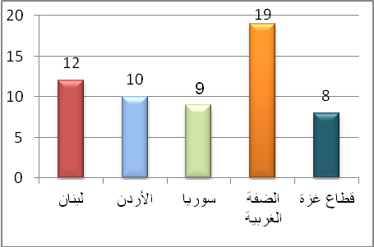
المصدر: http://www.unrwa.org

وقد صدرت عدة تقديرات رسمية حول أعداد اللاجئين الفلسطينيين عشية حرب عام 1948 من مصادر مختلفة منها التقديرات البريطانية والأمريكية والفلسطينية والإسرائيلية الرسمية، وكذلك تقديرات الأمم المتحدة. إلا أن للأمم المتحدة تقديرين: الأول يشير الى أن عدد اللاجئين الفلسطينيين بلغ نحو 726 ألف لاجئ وذلك بناءً على تقديرات الأمم المتحدة عام 1949. والثاني 957 ألف لاجئ بناءً على تقديرات الأمم المتحدة لعام 1950.

5.3 مليون لاجئ مسجل في وكالة الغوث
تشير سجلات وكالة الغوث (الانروا) إلى ان عدد اللاجئين الفلسطينيين بتاريخ الأول من كانون الثاني عام 2013 نحو 5.3 مليون لاجئ وهذه الارقام تمثل الحد الادنى لعدد اللاجئين الفلسطينيين، وقد شكل اللاجئون الفلسطينيون المقيمون في الضفة الغربية والمسجلون لدى وكالة الغوث بداية العام 2013 ما نسبته 17% من إجمالي اللاجئين المسجلين لدى وكالة الغوث مقابل 24% في قطاع غزة. أما على مستوى الدول العربية، فقد بلغت نسبة اللاجئين الفلسطينيين المسجلين لدى وكالة الغوث في الأردن حوالي 40% من إجمالي اللاجئين الفلسطينين في حين بلغت النسبة في لبنان 9% وفي سوريا 10% من اللاجئين الفلسطينين المسجلين لدى وكالة الغوث.

التوزيع النسبي للاجئين الفلسطينيين حسب دولة الاقامة 1/1/2013، (وفق بيانات وكالة غوث وتشغيل اللاجئين الفلسطينيين)
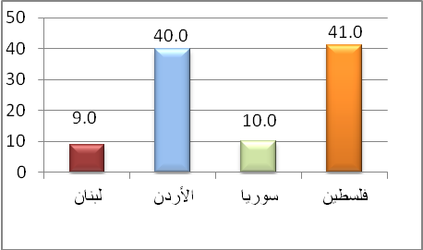
المصدر: http://www.unrwa.org

حوالي 42.1% من مجمل السكان في فلسطين لاجئون
تشير البيانات لعام 2012 إلى ان نسبة السكان اللاجئين في فلسطين حوالي 42.1% من مجمل السكان الفلسطينيين المقيمين في فلسطين، وتشير البيانات الى أن حوالي 27% من السكان في الضفة الغربية لاجئين أي أنه من بين كل 10 افراد هناك 3 افراد لاجئين، في حين بلغت نسبة اللاجئين في قطاع غزة حوالي 67% أي أنه من بين كل 10 أفراد هناك 7 أفراد لاجئين.

نسبة اللاجئين في فلسطين حسب المنطقة، 2012
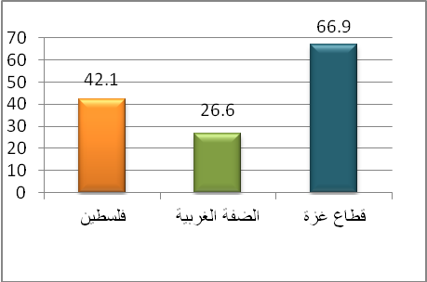
المصدر: الجهاز المركزي للإحصاء الفلسطيني، 2013. قاعدة بيانات مسح القوى العاملة، الربع الرابع 2012. رام الله . فلسطين

يمتاز اللاجئون الفلسطينيون بأنهم مجتمع فتي
تشير البيانات الاحصائية لعام 2012 إلى ان نسبة الأفراد الذين تقل أعمارهم عن 15 سنة في فلسطين قد بلغت 40.1%، في حين بلغت هذه النسبة للاجئين 41.0% مقابل 39.7% لغير اللاجئين، كما بلغت نسبة كبار السن 60 سنة فأكثر لدى اللاجئين 4.2% من مجموع اللاجئين في حين بلغت لغير اللاجئين 4.6%.

اللاجئات الفلسطينيات المقيمات في فلسطين أكثر خصوبة
تشير البيانات الاحصائية لعام 2010، إلى ان معدل الخصوبة الكلي للفترة (2008 – 2009) في فلسطين بلغ 4.4 مولودا، كما بلغ معدل عدد الأبناء الذين سبق إنجابهم 4.3 مولودا لعام 2010، وعند مقارنة تلك المعدلات حسب حالة اللجوء يتضح لنا أن هناك فروقا بين معدلات الخصوبة ومتوسط عدد الابناء المنجبين، فقد بلغ معدل الخصوبة الكلي ومتوسط عدد الأبناء الذين سبق إنجابهم للاجئين 4.4 مولودا و4.3 مولودا على التوالي، في حين بلغت لغير اللاجئين 4.3 مواليد و4.2 مولودا على التوالي.

معدل الخصوبة في فلسطين حسب حالة اللجوء، (2008 -2009)
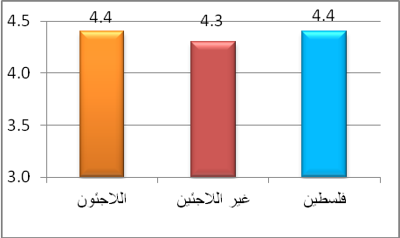
المصدر: الجهاز المركزي للإحصاء الفلسطيني، 2013. قاعدة بيانات مسح الاسرة الفلسطيني، 2010. رام الله . فلسطين

اللاجئون في فلسطين أكثر فقراً من غير اللاجئين
أظهر مؤشر نسبة الفقر بين الأفراد اللاجئين وفقا لأنماط استهلاك الأسرة الشهري الحقيقي 31.2% للعام 2011 في فلسطين ويبدو أن وضع الأفراد اللاجئين أسوأ حالاً مقارنة بالأفراد غير اللاجئين 21.8)%).

وأشارت البيانات المتوفرة لعام 2011 الى ان مخيمات اللاجئين في فلسطين هي الاكثر فقرًا مقارنة مع سكان الريف والحضر، فقد أظهرت بيانات أنماط الاستهلاك الشهري الحقيقية بين الافراد في فلسطين أن 35.4% من الأفراد في المخيمات يعانون من الفقر مقابل 19.4% في المناطق الريفية و26.1% في المناطق الحضرية، وقد يعود ارتفاع معدلات الفقر في مخيمات اللاجئين إلى ارتفاع معدلات البطالة وكبر حجم الأسرة بين أسر المخيمات مقارنة مع غيرها من الأسر في المناطق الحضرية والريفية، علاوة على ارتفاع نسبة الفقر في قطاع غزة ككل، فقطاع غزة يشهد أعلى معدلات للفقر بغض النظر عن نوع التجمع السكاني، حيث بلغت نسبة الفقر بين الأفراد في قطاع غزة 38.8% مقابل 17.8% في الضفة الغربية.

اللاجئون أقل مشاركة في النشاط الاقتصادي وأكثر عرضة للبطالة
أظهرت نتائج مسح القوى العاملة لعام 2012 بأن نسبة المشاركة في القوى العاملة بين اللاجئين 15 سنة فأكثر المقيمين في فلسطين أقل مما هي لدى غير اللاجئين، إذ بلغت النسبة 42.1% و44.6% للاجئين وغير اللاجئين على التوالي. كما يلاحظ من خلال تلك النتائج أن نسبة مشاركة الإناث اللاجئات والمقيمات في فلسطين تقل عما هي عليه لدى غير اللاجئات، حيث بلغت للعام 2012 في فلسطين 16.8% و17.8% على التوالي.

من جانب آخر، تشير بيانات القوى العاملة لعام 2012، بأن هناك فرقاً واضحاً على مستوى البطالة بين اللاجئين وبين غير اللاجئين، إذ يرتفع معدل البطالة بين اللاجئين ليصل الى 27.9% مقابل 19.8% بين غير اللاجئين.

ثلث اللاجئين يعملون كمتخصصين وفنيين
خلال عام 2012، تعتبر مهنة "الفنيون والمتخصصون والمساعدون والكتبة"، المهنة الاكثر استيعاباً للاجئين وغير اللاجئين على حد سواء في فلسطين اذ بلغت للاجئين 32.6% في حين بلغت بين غير اللاجئين 21.9%. كما شكلت مهنة المشرعون وموظفو الإدارة العليا النسبة الأدنى لكل من اللاجئين وغير اللاجئين، لكن بتفاوت ما بين اللاجئين 4.1% وغير اللاجئين 5.5%.

نصف اللاجئين يعملون في قطاع الخدمات
أظهرت بيانات القوى العاملة لعام 2012، ان قطاع الخدمات بفروعه المختلفة يعتبر المشغل الاساسي للعاملين في فلسطين، حيث بلغت نسبة العاملين فيه 36.1% من مجمل العاملين في فلسطين، وتتفاوت هذه النسبة حسب حالة اللجوء إذ بلغت 46.2% لللاجئين بينما بلغت 29.5% بين غير اللاجئين. أما بالنسبة للعاملين في قطاعي النقل والاتصالات فقد شكلت نسبتهم أدنى نسبة من بين العاملين في افلسطين حوالي 6.5%، مع تقارب النسبة بين اللاجئين وبين غير اللاجئين حيث بلغت 6.0% و5.9% على التوالي.

ارتفاع نسبة التحصيل العلمي وانخفاض الأمية بين اللاجئين
بلغت نسبة الأمية للاجئين الفلسطينيين خلال عام 2012 للأفراد 15 سنة فاكثر 3.7% في حين بلغت لغير اللاجئين 4.3%. كما وارتفعت نسبة اللاجئين الفلسطينيين 15 سنة فاكثر الحاصلين على درجة البكالوريوس فأعلى إذ بلغت 12.5% من مجمل اللاجئين 15 سنة فاكثر، في حين بلغت لغير اللاجئين 11.3%.

أكثر من نصف الأسر اللاجئة تسكن في شقة
اشارت بيانات مسح ظروف السكن، 2010 إلى أن 47.8% من أسر فلسطين تسكن في مساكن على شكل دار، فكانت النسبة للأسر غير اللاجئة 50.4% وللأسر اللاجئة 43.8%، وبلغت نسبة الأسر التي تسكن شقة 50.2% وكانت للاسر غير اللاجئة 47.6% وللاسر اللاجئة 54.5%. كما بلغت نسبة الاسر اللاجئة التي تقيم في مسكن مستأجر 8.7% من إجمالي الاسر اللاجئة، في حين بلغت نسبة الأسر اللاجئة التي تقيم في مسكن ملك 86.0% لعام 2010.

متوسط عدد الغرف في المسكن في فلسطين 3.6 غرفة
تشير البيانات للعام 2010 أن متوسط عدد الغرف في المسكن في فلسطين 3.6 غرفة، وهو نفس المتوسط للأسر اللاجئة وغير اللاجئة، وتشير البيانات إلى أن 15.4% من الأسر في فلسطين تسكن في مساكن تتكون من 1-2 غرفة، حيث تتوزع هذه النسبة بواقع 15.6% للاسر اللاجئة مقابل 15.3% للأسر غير اللاجئة.

توفر السلع المعمرة
تشير البيانات الخاصة بتوفر السلع المعمرة لدى الأسرة للعام 2010 أن نسب توفر تلك السلع لدى الأسر غير اللاجئة تفوق النسب الخاصة بالأسر اللاجئة لمعظم تلك السلع، خاصة تلك السلع التي لا تعتبر أساسية بدرجة أولى، ففي حين بلغت نسب الأسر اللاجئة التي يتوفر لديها سيارة خاصة 15.9%، بلغت النسبة للأسر غير اللاجئة 25.6%، وكذلك الحال بالنسبة لتوفر المكتبة إذ بلغت نسبة الأسر التي يتوفر لديها مكتبة خاصة 19.7% لدى الأسر غير اللاجئة في حين بلغت للأسر اللاجئة 12.8% فقط، ونسبة توفر خط الهاتف للأسر غير اللاجئة 44.9% مقابل 42.6% للأسر اللاجئة، ونسبة توفر جهاز حاسوب لدى الأسر غير اللاجئة 47.8% في حين بلغت للأسر اللاجئة 45.6%، وعن توفر الميكرويف فقد بلغت نسبة الاسر اللاجئة 23.0% مقابل 30.8% للأسر غير اللاجئة.

